Урок історії у 8 класі
з використанням ІКТ
з теми: «Запорізька Січ»
Розробила Шлома О.В.., учитель історії
Марганецької загальноосвітньої школи І-ІІІ ступенів №9
з поглибленим вивченням інформатики у 8-11 класах
Марганецької міської ради,
спеціаліст другої кваліфікаційної категорії
Мета уроку: сформувати уявлення про козацьку республіку – Запорізьку Січ; охарактеризувати особливості військово-політичної організації козацтва; пояснити причини виникнення українського козацтва.
Розвивати вміння працювати з історичною картою, характеризувати історичних осіб, визначати основну послідовність хронологічних подій.
Виховувати патріотизм та шанобливе ставлення до історічних подій.
Тип уроку:урок засвоєння нових знань.
Обладнення: підручник,атлас, комп’ютер
Засоби навчання: ІКТ(відеофільм, презентація з теми «Запорізька Січ»)
Методи навчання: бесіда, робота в групах
Опорні поняття та терміни: козак, Запорізька Січ, козацька республіка, гетьман, кошовий атаман, кіш, курінь, клейноди.
Хід уроку
І. Організаційний момент
ІІ. Мотивація навчання
Історія будь-якого народу, має героїчні і трагічні сторінки. І в героїзмі найповніше виявляються національний характер, його душевна краса, його талант. Ці сторінки особливо хвилюють і викликають почуття національної гордості. В історичному минулому українського народу було неповторне і легендарне явище, його святиня - Запорізька Січ, що стала синонімом свободи і незалежності, людської і національної гідності.
ІІІ. Актуалізація опорних знань ( Слайд 3)
Фронтальна бесіда:
- Охарактеризуйте становище православної церкви в 16 ст.
- Дайте визначення поняття “полемічна література”.
- Коли була укладена Берестейська церковна унія та якими були її наслідки.
ІV. Вивчення нового матеріалу
- Пояснити значення поняття «козак». (Слайд5)
- Соціальний склад козацтва. ( Слайд 6)
( невдоволені шляхтичі, міщани, біглі селяни)
- Теорії походження козацтва. (Слайд 7)
«Хазарська»-ототожнює козаків з давніми народами степу.
“Соціальна”-наслідок посилення економічного, політичного, національного, релігійного гніту.
“Уходницька” –з утворенням на території Надніпрнщини громад вільних озброєних людей, що прибували сюди на промисли.
“Автохтона”- козацтво є прямим спадкрємцем, логічним продовженням вічових громад Київської Русі, які за литовської доби не зникли, а тронсформувалися у військово- службові формування.
“Захисна”- пояснює появу козацтва необхідністю дати організовану відсіч наростаючій татарській загрозі.
Жодна з цих теорій не може самостійно пояснити усю складність виникнення та формування козацтва, оскільки кожна з них базується на якомусь одному чиннику із економічної, соціальної, воєнної чи соціальної сфери. Водночас більшість з них містить рацональні зерна, синтез яких дає можливість наблизитися до правильної відповіді.
Запитання: «Які причини призвели до появи козацтва в Україні» ( Слайд 9)
Запитання: «Як ви думаєте, що М. Грушевський мав на увазі, говорячи про таке заняття козаків, як «луплення чабанів татарських»
Робота з атласом
- З якими країнами межує територія України;
- Показати на карті територію Дикого Поля;
- Визначити місце розташування Запорізької Січі.

Розглянути слайд дати відповідь на такі запитання:
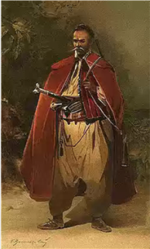
- Опишіть зовнішній вигляд козака?
- Як приймали в козаки?
- Чим займалися козаки?
- Чому українці йшли в козаки?
Творче завдання
З числа наведених рис оберіть і випишіть у зошит ті, що притаманні українському козацтву.
Військова доблесть, мужність, хоробрість, відчайдушність, марнотрацтво, спритність, прагнення слави, байдужість до смерті, винахідливість, чесність, щирість, схильності до лінощів і гультяйства, зневажливе ставлення до релігії, щедрість, повага до старших, неписемність, легковажність,почуття патріотизму, прагнення збагачення, почуття гумору, любов до музики і пісні.
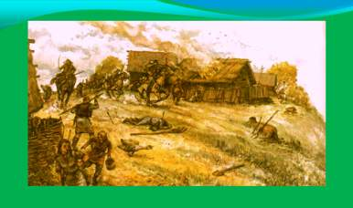
Розглянути картину дати відповідь: «Кого найбільше боялося українське населння» ( Слайд 10)

Переглянути фрагмент кінофільма «Б. Вишневецький».
( Характеристика особи за пам”яткою) http://www.youtube.com/watch?v=HqWrhZ0gBpM
Представлення робіт домашніх груп ( Учнівські презентації)
- група –опишіть зовнішній вигляд Запорозької Січі..
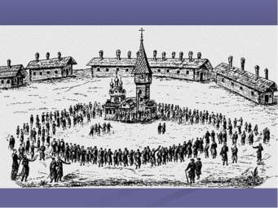
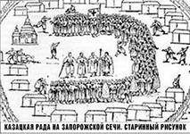
- група – пояснити « Устрій Запорізької Січі»
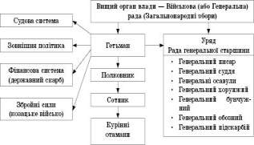

- група – охарактеризувати козацькі клейноди.

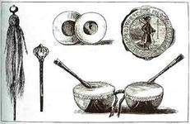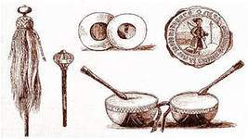
V. Узагальнення знань
«Яку роль відіграло козацтвота Запорозької Січі в долі українського народу?» (Метод «Мікрофон»)
VІ. Домашнє завдання
- §5, прочитати.
- Заповнити контурну карту ст. 4.
- Написати твір-есе із застосуванням нових слів.

Додаток 1
